ООО «ИнтерМикс»

КОМПЛЕКТ
ДЛЯ ИСПЫТАНИЯ АВТОМАТИЧЕСКИХ
ВЫКЛЮЧАТЕЛЕЙ ПЕРЕМЕННОГО ТОКА
СИНУС-Т 3600А.

Руководство по эксплуатации.

Санкт-Петербург
2020

СОДЕРЖАНИЕ.

1. ПРЕДИСЛОВИЕ 3
2. ВСТУПЛЕНИЕ 3
3. БЕЗОПАСНОСТЬ 3
4. ОПИСАНИЕ 4
4.1. Основные возможности комплекта 4
4.2. Стандартная комплектация 4
4.3. Расположение разъёмов, клемм и клавиш 4
4.4. Клавиатура 7
4.5. Жидкокристаллический дисплей 8
4.6. Комплект проводов 8
5. ХРАНЕНИЕ 8
6. ЭКСПЛУАТАЦИЯ КОМПЛЕКТА 8
6.1. Подготовка комплекта к работе 8
6.2. Функционирование комплекта 8
7. УСТРАНЕНИЕ НЕПОЛАДОК 10
8. ПРИЛОЖЕНИЯ 11
8.1. Технические характеристики 11
8.2. Сведения об Изготовителе 12
8.3. Сведения о гарантии 12

1. ПРЕДИСЛОВИЕ.

Мы благодарим вас за покупку нашего Комплекта для проверки автоматических выключателей. Комплекты СИНУС-Т 3600А являются серией новых испытательных средств высокого качества, простых и безопасных в работе.
Чтение данного руководства поможет избежать ошибок в испытаниях и предотвратит возможные проблемы в работе комплекта.
В данном руководстве мы используем три вида предупреждений, а именно:
• текст в рамке описывает возможные опасности и для Пользователя, и для Комплекта;
• текст в рамке, начинающийся со слова "ПРЕДУПРЕЖДЕНИЕ", описывает условия возникновения опасности для жизни и здоровья Пользователя, если требования Руководства не будут соблюдаться;
• слово "ВНИМАНИЕ" начинает описание случаев, когда игнорирование требований Руководства может привести к нарушению процесса испытаний;
• слово "ПРЕДУПРЕЖДЕНИЕ" предшествует тексту о возможных (конечных) проблемах.

ПРЕДУПРЕЖДЕНИЕ:
Перед работой с комплектом необходимо изучить данное Руководство, тщательно соблюдать правила защиты, а также рекомендации Изготовителя.
ПРЕДУПРЕЖДЕНИЕ:
Комплекты СИНУС-Т 3600А могут эксплуатироваться только компетентными людьми, имеющими право работать с электронными приборами.
Использование Комплекта неквалифицированными людьми может быть причиной его повреждения, а также причиной серьезной опасности для Пользователя.

2. ВСТУПЛЕНИЕ.

Данное Руководство описывает Комплект для испытания автоматических выключателей СИНУС-Т 3600А. Тщательное изучение Руководства позволяет избежать ошибок, которые могли бы привести к повышению опасности для Пользователя или ухудшению точности измерений.

3. БЕЗОПАСНОСТЬ.

Для того, чтобы гарантировать правильную работу Комплекта и требуемую точность результатов измерений, необходимо соблюдать следующие рекомендации:
• перед началом эксплуатации Комплекта необходимо изучить данное Руководство полностью;
• Комплект должен эксплуатироваться исключительно подготовленными людьми, аттестованными по требованиям безопасности;
• НЕЛЬЗЯ ИСПОЛЬЗОВАТЬ:
⇒ Поврежденный полностью или частично Комплект;
⇒ Провода с поврежденной изоляцией;
⇒ Комплект, который хранился в течение длительного времени в плохих условиях (например, в помещениях с повышенной влажностью);
• Прежде чем начинать испытания, следует проверить правильность схемы подключения разъёмов и клемм;
• ВНИМАНИЕ! Во время работы прибора, особенно при продолжительных режимах работы, выходные клеммы прибора, а также задняя решетка прибора могут сильно разогреваться. Во избежание ожогов следует проявлять осторожность и не касаться указанных элементов прибора. После окончания работ с прибором следует оставлять его включенным на некоторое время для охлаждения.
• Любой ремонт Комплекта должен выполняться только предприятием изготовителем.

4. ОПИСАНИЕ.

4.1. Основные возможности Комплекта.
• Испытание электромагнитного расцепителя автоматических выключателей;
• Испытание теплового расцепителя автоматических выключателей;
• Испытание полупроводниковых автоматических выключателей;

4.2. Стандартная комплектация

Наименование | Кол-во
Комплект для испытания автоматических выключателей переменного тока СИНУС-Т 3600А | 1 шт.
Токопровод 0,85 м сечением 120 мм² | 2 шт.
Провод соединительный 1,5 м; 2×4мм² | 1 шт.
Аттестат | 1 шт.
Руководство по эксплуатации | 1 шт.

4.3. Расположение разъёмов, клемм и клавиш.

4.3.1. На передней панели пульта управления (СИНУС-Т 3600А) находятся (рис.1):
1 - Клеммы для подключения нагрузочного трансформатора (НТИ-3600А).
2 - Автоматический выключатель, защищающий силовые транзисторы Комплекта при сбое в работе.
4.3.2. На левой боковой панели пульта управления (СИНУС-Т 3600А) (рис.2) находятся:
1 - Технологический разъем Х1 (необходимый для проведения аттестации Комплекта).
2 - Клемма заземления
3 - Сетевой кабель 220 В
4.3.3. Верхняя панель пульта управления (СИНУС-Т 3600А) представлена на рис. 3. На ней расположены:
1 - Жидкокристаллический дисплей для отображения заданных величин:
- установленного значения регулятора тока (в условных единицах)
- времени прохождения тока
- измеренных значений тока и времени
2 - Клавиатура для задания величины тока (в условных единицах), времени прохождения тока, запуска и остановки процесса испытания автоматических выключателей.
4.3.4. Нагрузочный трансформатор изображен на рисунках 4 и 5
• На рис. 4 показаны клеммы (1 и 2) для соединения с пультом управления
(СИНУС-Т 3600А).
• Силовые выводы 3 и 4, для подключения АВ находятся с обратной нагрузочного блока НТИ-3600А (рис.5)
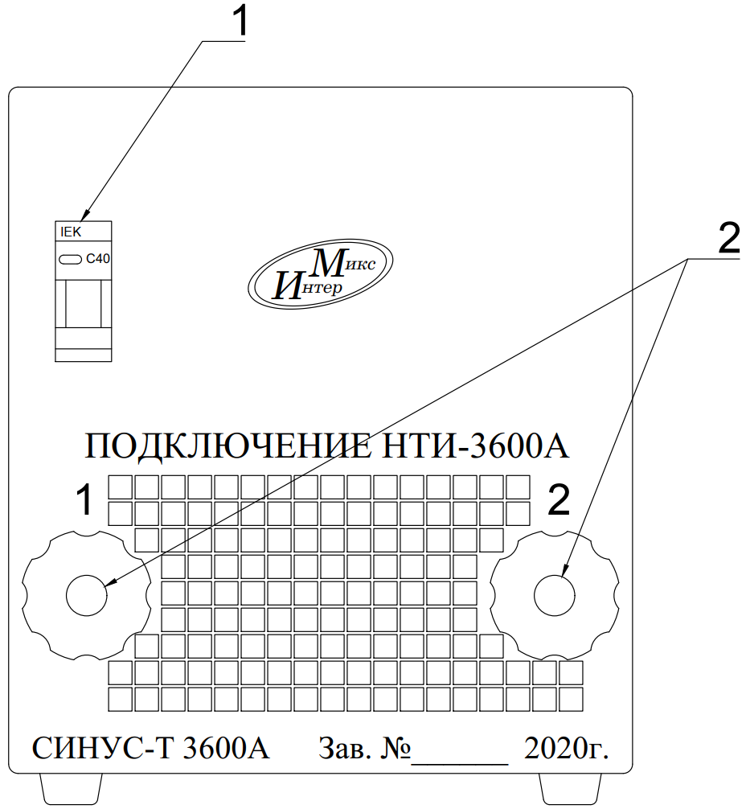

Рис.1. Передняя панель пульта управления СИНУС-Т 3600А

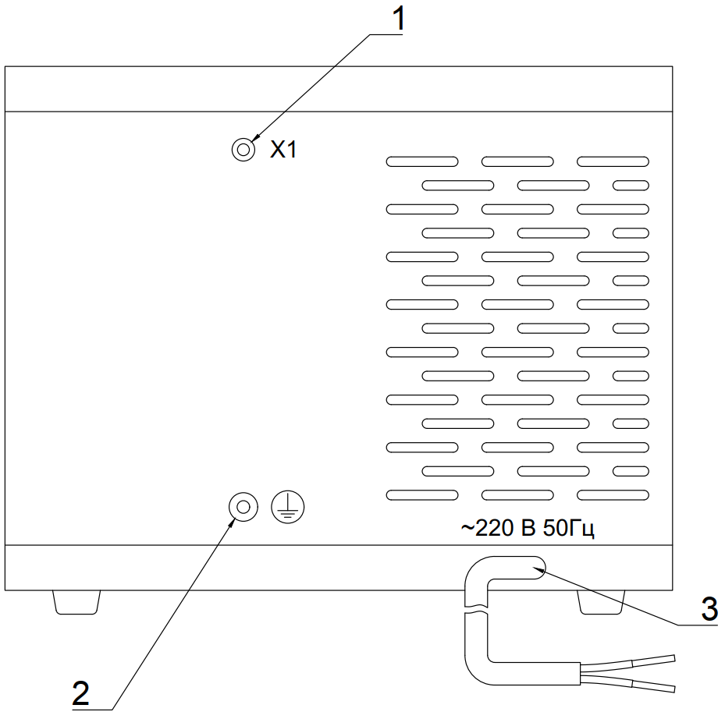
Рис. 2. Левая боковая панель Комплекта СИНУС-Т 3600А
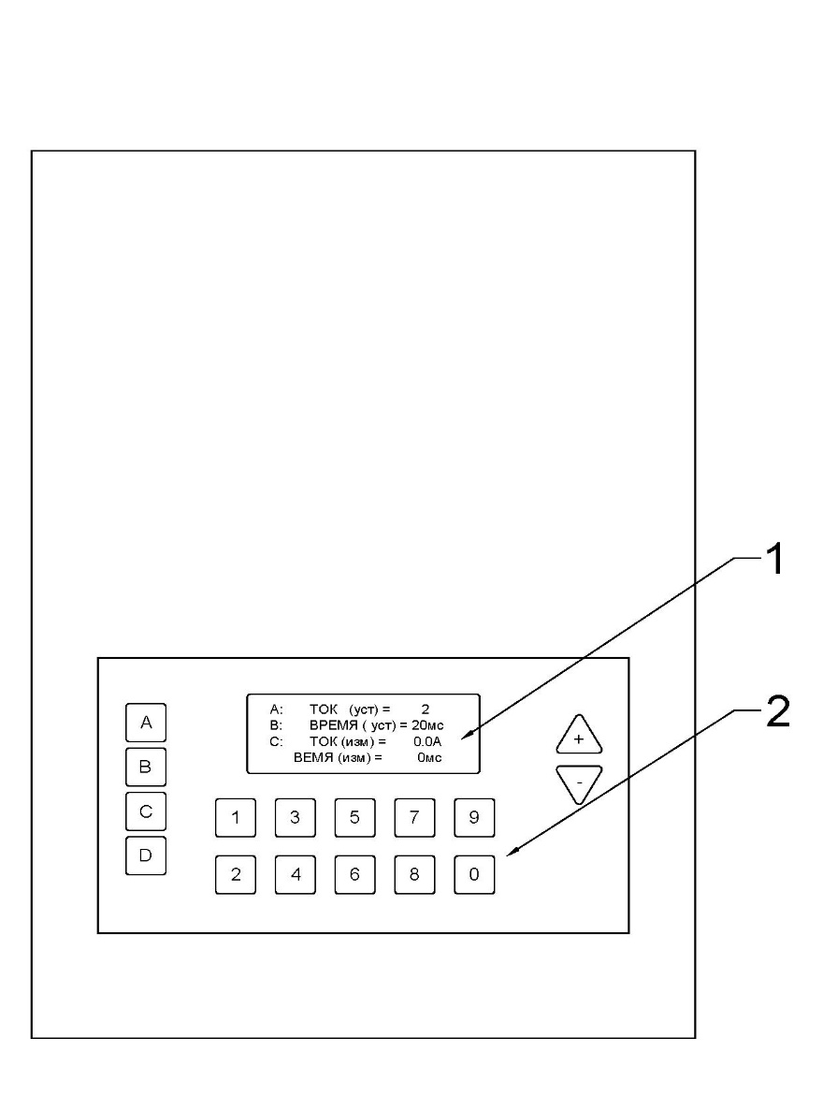
Рис. 3. Верхняя панель пульта управления СИНУС-Т 3600А

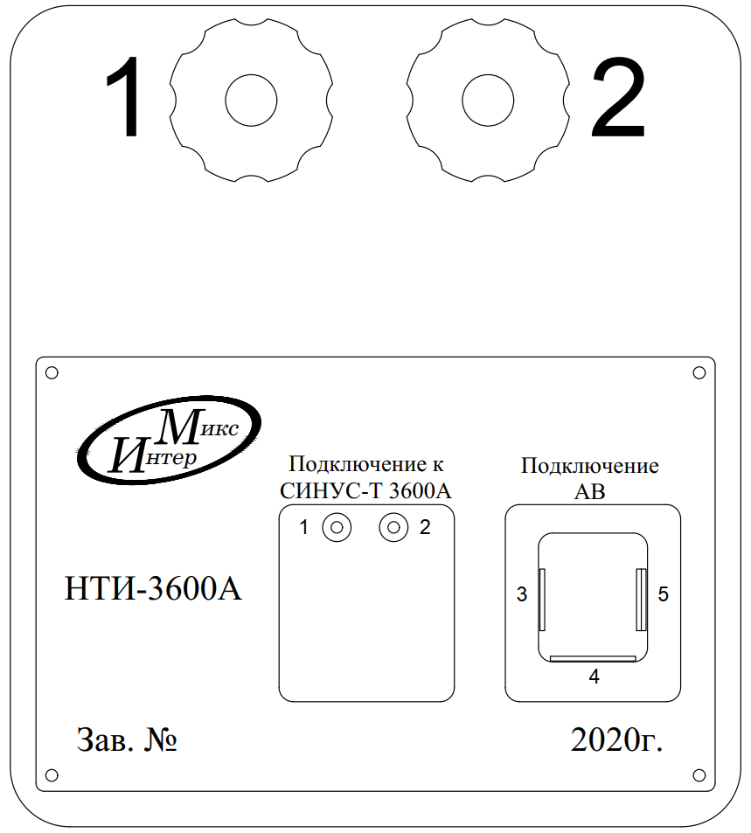

Рис. 4. Передняя панель НТИ-3600А
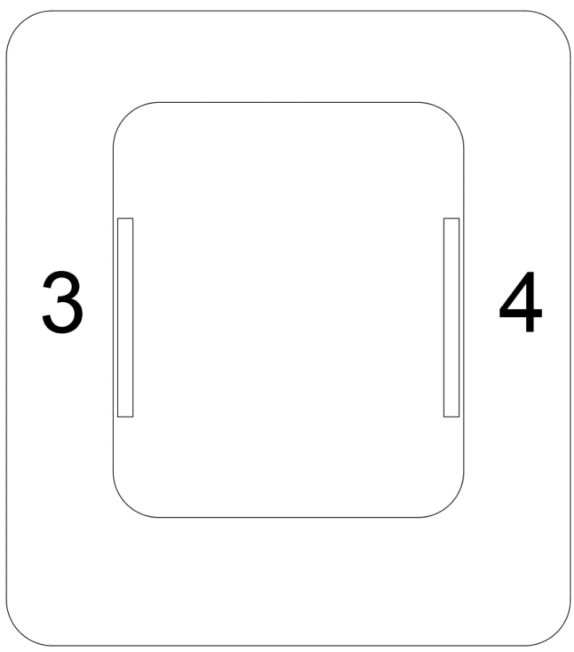

Рис. 5. Задняя панель НТИ-3600А

4.4. Клавиатура.

Внешний вид клавиатуры Комплекта представлен на рис. 3. Назначение клавиш клавиатуры приведено в таблице 1.

Таблица 1. Назначение клавиш клавиатуры.
Клавиша | Назначение
А | Вход в режим задания положения регулятора выходного тока.
В | Вход в режим задания времени протекания испытательного тока.
С | Запуск установленной величины (в условных единицах) выходного тока на заданное время с последующим измерением реального значения испытательного тока и времени его протекания.
D | Установка длительного режима протекания испытательного тока.
0-9 | Цифровые клавиши для ввода значений установки регулятора выходного тока и времени его протекания.
ПЛЮС | 1. Увеличивает на небольшую величину положение регулятора тока и включает испытательный ток. При удержании клавиши в нажатом положении осуществляет автоматический повтор этой функции, продолжающийся до момента отпускания клавиши.  2. В режиме задания времени протекания испытательного тока увеличивает значение времени на 20 мс.
МИНУС | 1. Уменьшает на небольшую величину положение регулятора выходного тока и запускает испытательный ток.  2. В режиме задания времени протекания испытательного тока уменьшает значение времени на 20 мс.

4.5. Жидкокристаллический дисплей.
Внешний вид дисплея представлен на рис.2.
В рабочем режиме на экране отображается:
- Установленное значение регулятора тока в условных единицах.
- Установленное значение времени протекания испытательного тока в миллисекундах. Исходное значение при включении прибора – 20 мс.
- Измеренное значение тока в амперах. Это реальное значение силы испытательного тока, измеренного после включения тока нажатием клавиши «С», «Плюс» или «Минус».
- Измеренное значение времени протекания испытательного тока в миллисекундах или в секундах. Это реальное время до момента срабатывания испытуемого автоматического выключателя или до окончания подачи тока.
- Индикация «А:», «В:» и «С:» в начале строк экрана обозначает клавишу «А», «В» или «С», которой управляется данная строка.

4.6. Комплект проводов.
ВНИМАНИЕ!
Силовые и соединительные провода, поставляемые в Комплекте с прибором, обеспечивают получение максимальных токов. Применение проводов, не входящих в комплект не гарантирует заявленные значения тока.

5. ХРАНЕНИЕ.

При хранении Комплекта необходимо соблюдать следующие рекомендации:
• отключить от Комплекта все провода;
• протереть насухо Комплект и принадлежности;

6. ЭКСПЛУАТАЦИЯ КОМПЛЕКТА.

6.1. Подготовка Комплекта к работе
Перед началом проверки автоматических выключателей необходимо:
•убедиться, нет ли повреждений корпуса Комплекта;
•проверить, нет ли повреждений изоляции соединительных проводов;
•проверить возможность подключения токопроводов к автоматическим выключателям.

6.2. Функционирование Комплекта.
Функционирование прибора состоит в подаче на подключенный к прибору испытуемый автоматический выключатель испытательного тока заданной величины на заданное, либо неограниченное время, с последующим измерением реально полученной силы тока и времени срабатывания испытуемого автоматического выключателя.
Выходной ток прибора регулируется положением внутреннего регулятора тока в диапазоне от 30 до 3600 условных единиц. Максимально возможный выходной ток прибора (при задании 3600 условных единиц) зависит от напряжения питающей сети и сопротивления подключенной нагрузки (испытуемый автоматический выключатель и присоединительные провода). Чем больше сопротивление нагрузки, или меньше напряжение сети, тем меньший ток выдает прибор. Реальное значение полученного выходного тока (при данной установке регулятора тока, данном напряжении сети и сопротивлении нагрузки) измеряется и отображается на индикаторе прибора. Установка требуемого значения испытательного тока осуществляется подбором положения регулятора тока по показаниям измерителя тока.
При включении прибора на экране отображается название модели прибора и номер версии программы. Нажмите любую клавишу для перехода в рабочий режим.
В рабочем режиме на экране отображается:
- Установленное значение регулятора тока в условных единицах. Исходное значение при включении прибора – 30.
- Установленное значение времени протекания испытательного тока в миллисекундах. Исходное значение при включении прибора – 20 мс.
- Измеренное значение тока в амперах. Это реальное значение силы испытательного тока, который протекал (или протекает в длительном режиме) после включения тока нажатием клавиши «С», «Плюс» или «Минус».
- Измеренное значение времени протекания испытательного тока в миллисекундах или в секундах. Это реальное время до момента срабатывания испытуемого автоматического выключателя или до окончания подачи тока.
- Индикация «А:», «В:» и «С:» в начале строк экрана обозначает клавишу «А», «В» или «С», которой управляется данная строка.
Включение испытательного тока производится нажатием клавиши «С». При этом на испытуемый автоматический выключатель подается испытательный ток заранее заданной величины (в условных единицах) и на заданное время.
Изменение величины выходного тока возможно тремя способами (или их сочетанием):
- задание величины тока в условных единицах;
- постепенное увеличение силы испытательного тока до нужного значения;
- установка минимальной величины тока.
Для того чтобы задать положение регулятора тока в условных единицах нажмите клавишу «А». На экране при этом будет отображаться ноль и мигающий курсор. Клавишами «0 - 9» введите желаемое (в условных единицах) значение положения регулятора тока. Величина тока может быть задана целым числом в диапазоне от 30 до 3600. При задании четырехзначного числа (от 1000 до 3600) после ввода четвертой цифры прибор автоматически заканчивает ввод и возвращается в рабочий режим. При задании числа с меньшим количеством знаков завершите набор нажатием любой не цифровой клавиши. Возможно также использование незначащих нулей. Например, при вводе «0075» или «0750» будут введены значения «75» и «750» соответственно. Установка значения тока не приводит непосредственно к включению тока. Чтобы включить ток воспользуйтесь клавишей «С».
Для постепенного увеличения силы тока нажмите клавишу «+». При этом заданное значение тока в условных единицах увеличится на небольшую величину, ток включится на заданное время и на экране отобразятся измеренные значения тока и времени. Повторными нажатиями клавиши «+» доведите силу выходного тока до нужного значения. Если необходимо существенное увеличение силы тока нажмите и удерживайте клавишу «+». При этом включится функция автоматического повтора нажатия клавиши. При достижении необходимого значения тока отпустите клавишу «+». Для постепенного уменьшения силы тока воспользуйтесь клавишей «-».
Для того чтобы установить минимальное значение положения регулятора тока, нажмите клавишу «А». На экране при этом будет отображаться ноль и мигающий курсор. Еще раз нажмите клавишу «А». При этом значение положения регулятора тока будет установлено в 1,0 процент и прибор возвратится в рабочий режим.
Задание времени протекания испытательного тока также возможно тремя способами:
- Непосредственный ввод значения времени;
- Постепенное увеличение или уменьшение значения времени;
- Установка минимального значения времени 20 мс.
Для непосредственного ввода значения времени протекания тока нажмите клавишу «В». На экране при этом будет отображаться установленное ранее значение времени и мигающий курсор. Клавишами «0 - 9» введите значение времени. Значение времени может быть задано только целым (не дробным) числом в диапазоне от 20 до 5000 мс. При вводе числа, выходящего за этот диапазон, прибор автоматически приравнивает его к нижней, либо к верхней границе диапазона. После ввода четырех цифр числа гаснет мигающий курсор, и прибор возвращается в рабочий режим. При задании числа с меньшим количеством цифр, после ввода последней цифры числа нажмите любую не цифровую клавишу для окончания ввода и перевода прибора в рабочий режим. Любое число можно также ввести в четырехзначном формате, например, «0060», «0240». Так как ток может быть включен только на время равное целому количеству периодов электрической сети (время должно быть кратно 20 мс), то при вводе числа не кратного 20, прибор автоматически округляет его до ближайшего кратного. Так, если ввести значение «115», в результате получится «100».
Для постепенного увеличения или уменьшения значения времени нажмите клавишу «В». На экране при этом будет отображаться установленное ранее значение времени и мигающий курсор. Клавишами «+» или «-» увеличивайте или уменьшайте отображаемое значение времени на 20 мс до достижения нужной величины. Для окончания ввода нажмите любую клавишу кроме клавиш «+» и «-». Прибор возвращается в рабочий режим.
Для установки минимального значения времени 20 мс нажмите клавишу «В». На экране при этом будет отображаться установленное ранее значение времени и мигающий курсор. Нажмите повторно клавишу «В». При этом на экране отобразится время 20 мс, и прибор возвратится в рабочий режим.
Для установки длительного режима подачи тока нажмите клавишу «D». При этом на экране, в поле отображения установленного времени отобразится «Длит.». Испытательный ток при этом не включится. Для включения тока нажмите клавишу «С». При этом на экране будут отображаться текущее время и измеренный ток. Для прекращения подачи испытательного тока нажмите любую клавишу. Также подача испытательного тока прекращается при срабатывании испытуемого автоматического выключателя.
Для отмены длительного режима нажмите клавишу «В». При этом на экране отобразится значение времени, которое было задано до включения длительного режима и прибор возвратится в рабочий режим.

7. УСТРАНЕНИЕ НЕПОЛАДОК.

Предупреждения, отображаемые на дисплее Комплекта

Сообщение. | Причина | Устранение
Перегрев… | Температура нагрузочного трансформатора достигла максимального значения. | Дождаться пропадания этого сообщения, после чего продолжить работу.
Перегрузка... | Значение тока выходных транзисторов достигло максимальной величины. | Нажать любую клавишу и сбросить сообщение. Продолжить работу. В случае неоднократного повторения сообщения обратиться к изготовителю.

8. ПРИЛОЖЕНИЯ.

8.1. Технические характеристики.

Гарантированными считают технические характеристики, приводимые с допусками или предельными значениями. Значения параметров без допусков являются справочными.
8.1.1. Диапазон регулирования и измерения силы испытательного тока, А, 30 – 3600.
8.1.2. Форма испытательного тока – синусоидальная частотой 50 Гц.
8.1.3. Приведенная погрешность измерения силы испытательного тока, %,
не более ± 3
8.1.4. Комплект обеспечивает два режима работы: кратковременный и длительный.
8.1.5. Диапазон задания и измерения длительности протекания испытательного тока в кратковременном режиме, мс 20 … 5000
8.1.6. Диапазон измерения длительности протекания испытательного тока и времени отключения АВ в длительном режиме, с 0,02…300
8.1.7. Относительная погрешность измерения длительности протекания испытательного тока и времени отключения, %, не более ±3
8.1.8. В зависимости от величины испытательного тока, Комплект обеспечивает следующие максимальные значения длительности протекания испытательного тока, определяемые допустимым нагревом нагрузочного трансформатора (табл. 2):

Таблица 2
Значения тока, А | Длительность протекания тока, с
400 | 300
2000 | 60
3600 | 5

Примечания: В случае срабатывания в процессе работы датчика температуры (ДТ), что сигнализируется выводом надписи «ПЕРЕГРЕВ…» на жидкокристаллический дисплей, необходимо дождаться ее исчезновения (охлаждения Комплекта), после чего можно продолжить работу.
8.1.9. Питание Комплекта должно осуществляться от сети 220±22 В частотой 50 Гц.
8.1.10. Требования к питающей сети.
Для нормального функционирования Комплекта подводящая сеть должна обеспечивать силу тока в кратковременном режиме при максимальном испытательном токе (I_{исп}=3600 А), А, не менее 80;
8.1.11. Мощность, потребляемая Комплектом, должна быть, кВА:
- в кратковременном режиме (I_{исп} = 3600А), не более 18;
- в длительном режиме (I_{исп}= 1000А), не более 6;
8.1.12. Максимальное значение силы тока, потребляемого из сети, А, не более 80;
8.1.13. Время установления рабочего режима комплекта должно быть, мин, не более 1;
8.1.14. Габаритные размеры и масса Комплекта, не более:
Пульт управления: Нагрузочный трансформатор:
Длина, мм 330 Длина, мм 280
Ширина, мм 220 Ширина, мм 210
Высота, мм 235 Высота, мм 210
Масса, кг 9 Масса, мм 14

8.1.15. Срок службы Комплекта не менее 5 лет.
8.1.16. В связи с продолжением работы по усовершенствованию изделия, изготовитель оставляет за собой право вносить в его конструкцию незначительные изменения, не отраженные в настоящем руководстве и не влияющие на эффективную и безопасную работу изделия.

8.2. Сведения об Изготовителе.
Изготовитель: ООО «ИнтерМикс», Россия
199155 Санкт-Петербург, ул. Одоевского 22. Тел. (812) 970-73-45.
e-mail: intermixspb@gmail.com
internet: www.intermix.su

8.3. Сведения о гарантии.
Гарантийный и послегарантийный ремонт Комплекта осуществляет предприятие Изготовитель. Гарантийный срок эксплуатации – 12 месяцев с момента продажи.

Заводской номер ________________

Дата выпуска __________________

Дата продажи _________________

